ورقة عمل مهن وتخصصات الحاسب
صنفي الشهادات العالمية في الحاسب ؟
إستراتيجية خرائط المفاهيم
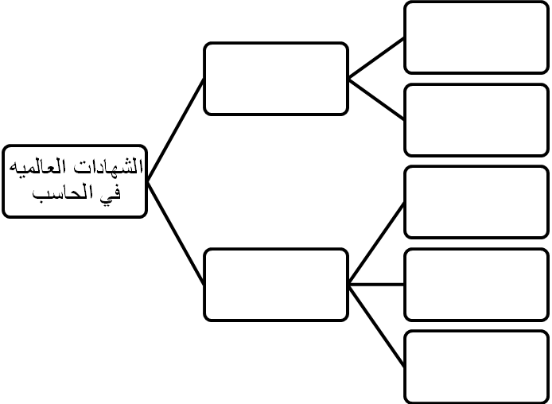
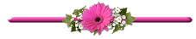

إستراتيجية فجوة المعلومات

نظم المعلومات | ..............................................................................................
................................ | يجمع بين الهندسة الكهربائية والالكترونية وتخصص الحاسب
تقنيه المعلومات | ...........................................................................................
............................... | إنتاج وصيانة انظمه وبرامج متقدمه ذات قدرات عاليه ومعقدة .
أكملي الجدول التالي بالتخصصات الجامعية للحاسب ؟

إستراتيجية التعلم التعاوني
بالتعاون مع زميلاتك صنفي ال14وظيفة التالية الى :
مختص أو غير مختص بالحاسب :
(مشغل أجهزة معتمدة على الحاسب،مصمم بالحاسب، مسؤول امن المعلومات ، معلم الحاسب ، فني تصميم وادارة المواقع، الناشر الإليكتروني ،فني رسم بالحاسب، اداري مستخدم للحاسب،مبرمج،محلل ومصمم نظم ، اخصائي قاعدة بيانات ، مهندس حاسب ،فني حاسب،فني شبكات )
مختص بالحاسب | غير مختص بالحاسب

